Parte III. La formación de la Monarquía hispánica y su expansión mundial (1474-1700)

1. Define el concepto de “unión dinástica” aplicado a Castilla y a Aragón en tiempos de los Reyes Católicos, y describe las características del nuevo Estado

A mediados del siglo XV, según hemos ido viendo, había en la Península Ibérica cuatro reinos cristianos y otro musulmán: Portugal, Castilla, Navarra, Aragón y Granada. Cada uno de ellos atravesaba sus propios problemas internos: mientras que en el caso aragonés el protagonismo era de la conflictividad social, en el castellano había un conflicto sucesorio por el trono. En 1469 una de las candidatas a reina, Isabel, se casó con el heredero a la corona de Aragón, Fernando, lo que suponía una intromisión aragonesa en los asuntos castellanos. En 1476, después de una guerra civil, Isabel conseguía, gracias en buena parte al apoyo de la corona de Aragón, ser reconocida como la soberana de Castilla.

Por tanto, Aragón y Castilla pasan a ser regidos por una pareja, cuyos miembros, además, pertenecen a distintas ramas de una misma familia, la Trastamara. En principio la unión era de carácter personal, pues los reinos conservaban sus propias instituciones y costumbres, sus fronteras e incluso sus lenguas. Dicho lo cual, también es cierto que emprendieron varios proyectos en común, en los cuales Castilla, que era el territorio más poblado y el más poderoso económicamente hablando, asumió un mayor peso. La tendencia unificadora se expresa en la divisa de su reinado: “tanto monta, monta tanto”.

Los conocidos como Reyes Católicos (RR.CC.) emprendieron una política de reforzamiento del poder real, tratando de superar las limitaciones que el feudalismo imponía a los monarcas, erigiendo en su empeño los pilares de una auténtica monarquía autoritaria. Mientras que en la corona aragonesa el tradicional pactismo entibió el autoritarismo de las medidas (si bien se creó un Consejo Real de Aragón, a semejanza del castellano, y apareció también la figura del virrey), en Castilla sí pudieron implantarse en toda su plenitud:

- Reorganización del Consejo Real de Castilla, que se convierte en el principal órgano de gobierno, con atribuciones políticas, jurídicas y hacendísticas. Aunque en principio sus miembros eran nobles y eclesiásticos, los RR.CC. nombraron también a funcionarios con formación jurídica para debilitar la influencia de los primeros.

- Reforma de la administración judicial, que iba desde los corregidores, pasando por las Chancillerías y Audiencias, hasta el Consejo Real, que era el tribunal supremo, lo que obviamente reforzaba el poder real.

- Creación de nuevos cargos como los secretarios reales (intermediarios entre consejos y reyes) y los virreyes (que representaban a los soberanos en los territorios donde no se hallaban presentes), que eran funcionarios de la confianza de los RR.CC.

- Limitación del poder de las oligarquías urbanas mediante la revitalización del cargo de corregidor municipal, un puesto de designación real que aunaba competencias administrativas, judiciales y militares.

- Reducción del papel de las Cortes castellanas, que quedó limitado a jurar a los herederos o a aprobar subsidios extraordinarios.

- Aparición de la Santa Hermandad, un cuerpo policial cuyo fin era mantener la seguridad en los caminos.

- Otras medidas como la reorganización de la Hacienda y la recaudación de los impuestos, o la creación de un ejército moderno y profesional.

Para afianzar su posición, los RR.CC. se legitimaron con una activa política religiosa en la que el papa (el valenciano Alejandro VI) fue un apoyo destacado. Así, con su permiso, consiguieron crear el Consejo de la Suprema y General Inquisición (1483), que, aunque estaba dedicada a velar por la ortodoxia católica, se encontraba bajo la potestad real y su jurisdicción se extendía a los territorios castellanos y aragoneses.
También consiguieron extensas regalías, es decir, derechos de intervenir en la vida de la Iglesia española, interviniendo en el nombramiento de los obispos. Los judíos y los mudéjares aragoneses y castellanos fueron expulsados. El papa aprobó la política religiosa uniformizadora de Fernando e Isabel recompensándoles con el título de Reyes Católicos en 1496.

2. Explica las causas y las consecuencias de los hechos más relevantes de 1492

En 1492 se produjeron tres hechos fundamentales: la toma de Granada, la expulsión de los judíos y el llamado descubrimiento de América.

La toma de Granada se enmarca dentro de la política territorial expansionista de los RR.CC., que tenía como uno de sus objetivos principales la unificación de la Península Ibérica. La conquista se justificó como la culminación del proceso de Reconquista, otorgándole la distinción de cruzada, y duró unos diez años, durante los cuales tanto el ejército (se empleó por primera vez la artillería) como la diplomacia (Granada se entregó por capitulación) jugaron un papel destacado. El 2 de enero de 1492 se rendía el último rey nazarí de Granada, con la condición de que se respetaran los bienes, la cultura y la religión de sus súbditos, si bien la expulsión de los mudéjares a comienzos del siglo XVI puso en cuestión la voluntad cristiana de respetar el acuerdo.

Por otra parte, la expansión territorial no se detuvo aquí. Contenida Francia gracias a una política matrimonial de enlaces de hijos de los RR.CC. con soberanos de reinos vecinos, la corona de Aragón se extendió por el sur de Italia y Sicilia, mientras que Castilla hacía lo propio en el Atlántico después de que se repartiera con Portugal sus áreas influencia (Tratado de Alcaçovas, 1479). El dominio de las islas Canarias fue fundamental para el imperialismo castellano al convertirlas la base desde donde emprender futuras expediciones atlánticas. Este sería el caso de las llevadas a cabo por Cristóbal Colón, quien el 12 de octubre de 1492 avistó la tierra de una isla perteneciente al archipiélago de las Bahamas. Los descubrimientos de Colón hicieron surgir tensiones con Portugal que se solventaron (Tratado de Tordesillas, 1494), dividiendo la tierra descubierta por los europeos en zonas de influencia.

El 31 de marzo de 1492 se decretó la expulsión de los judíos de Aragón y Castilla. Desde finales del siglo XIV, y pese a recibir el apoyo de los reyes, esta minoría vivía amenazada y ya se habían producido abundantes conversiones al cristianismo, recibiendo los nuevos convertidos el nombre genérico de “cristianos nuevos”. La Inquisición se estableció (1478) precisamente con el propósito de vigilar la sinceridad religiosa de los cristianos nuevos, castigando a aquellos que practicaran su antigua religión u observaran algunos ritos de la misma. Entre las penas se incluían autos de fe que solían acabar en ejecuciones en la hoguera de los condenados a muerte.

Paralelamente, quienes mantenían la fe judaica debían vivir separados del resto de la población en sus propios barrios o juderías. Pero no fue suficiente, y en 1492 se ordenó su expulsión con la premisa de que la uniformidad religiosa reforzaría la cohesión de los reinos y con la creencia, también, de que una mayoría se convertiría. La medida fue una tragedia humana que afectó a miles de personas (se calcula que se marcharon entre 70.000 y 150.000) y que lastró el desarrollo de los reinos, tanto por la calificación profesional de quienes marcharon, como por la desconfianza que se abatió sobre quienes se quedaron y bautizando, y que se extendió a las profesiones que se consideraban propias de judíos y cristianos nuevos, como las actividades económicas y comerciales.

3. Compara los imperios territoriales de Carlos I y de Felipe II, y explica los diferentes problemas que acarrearon

La política de alianzas matrimoniales con otros reinos practicada por los RR.CC. propició que su nieto Carlos I (1517-1555) se convirtiera en el monarca más poderoso de su tiempo. Su dominio estaba compuesto por diferentes herencias:

- La herencia castellana: la Corona de Castilla (con Granada, las Canarias y las posesiones americanas) y Navarra, anexionada por la fuerza en 1512.

- La herencia aragonesa: Aragón, Cataluña, Valencia, Mallorca, Cerdeña, Nápoles y Sicilia.
- La herencia borgoñesa: Países Bajos, Luxemburgo y los territorios del Franco Condado y el condado de Charolais.

- Los Habsburgo: Austria y la posibilidad de ser elegido emperador del Sacro Imperio Romano Germánico.

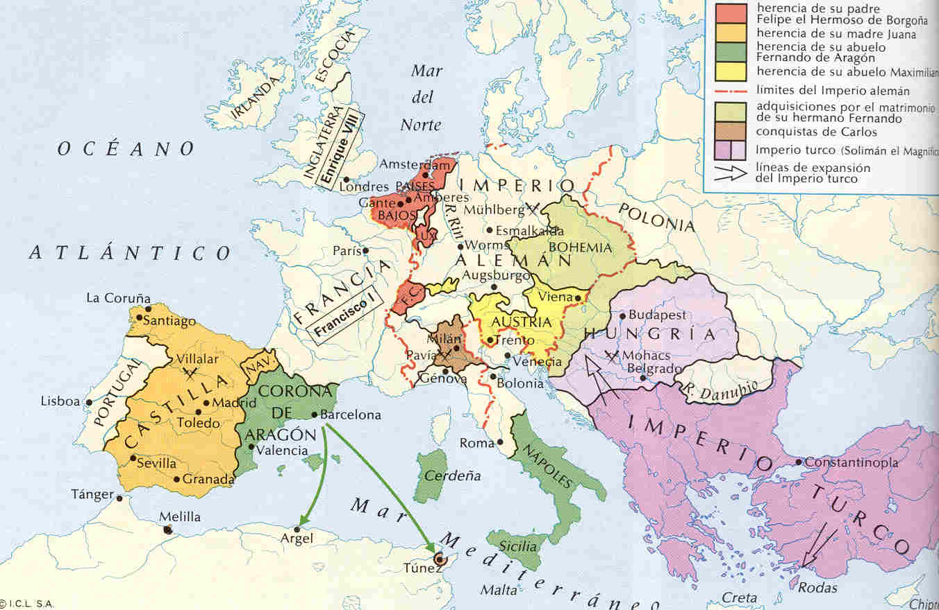

Se trataba de un conjunto de territorios heterogéneos a los que se aplicó una política de integración basada en la unión religiosa (la “monarquía universal”), en la que el emperador ejercía el poder terrenal y el papa, meramente espiritual. La consolidación, sin embargo, fue complicada. Cuando Carlos se coronó como emperador de Alemania, los territorios peninsulares se rebelaron en dos conflictos diferenciados: las Comunidades (1520-1521), una revuelta de las ciudades castellanas que se negaron pagar más impuestos, y las Germanías (1520-1522), una insurrección antinobiliaria localizada en Valencia. Las tropas reales consiguieron sofocar ambos incendios que, no obstante, demostraron que las desmesuradas ambiciones de Carlos, basadas en intereses dinásticos, iban a sufrir fuertes resistencias, tanto internas como externas.

La monarquía francesa fue la principal rival de Carlos, y el reinado de este último se resume en continuas guerras durante las cuales Francia llegó a aliarse con el papado romano, que también se mostraba receloso del poder imperial, lo que explica episodios como el Saqueo de Roma (1527). La expansión del imperio otomano por los Balcanes y el Mediterráneo fue otra de las amenazas a las que se enfrentó la monarquía de Carlos, si bien consiguió contener a los turcos en el Mediterráneo y tomar Túnez. No obstante, el episodio más grave, porque sus implicaciones iban más allá de lo militar y abarcaban los terrenos político y religioso, fue la difusión del protestantismo en Alemania y los Países Bajos. La Reforma protestante fue apoyada por los príncipes alemanes para ganar autonomía frente al emperador Carlos. La Paz de Augsburgo (1555) selló el fracaso definitivo de las pretensiones universalistas de Carlos al conceder la libertad religiosa a los príncipes alemanes.

El hijo y heredero de Carlos I, Felipe II (1556-1598) amplió el imperio que le legó su padre, si bien no se incluían entre sus posesiones los estados alemanes, que habían pasado a manos de otro hermano. Felipe identificó a los reinos peninsulares como el motor de su monarquía, trasladando la capital a Madrid y escogiendo a sus principales consejeros entre personas que procedencia hispánica. Pese a ello, tuvo que enfrentarse a diferentes revueltas internas, como la sublevación de las Alpujarras (1568-1570), protagonizada por moriscos que protestaban contra la discriminación que sufrían; y las Alteraciones de Aragón (1591), que le enfrentó con las instituciones aragonesas por su amparo de un refugiado político perseguido por Felipe, con la defensa de las leyes forales como telón de fondo.

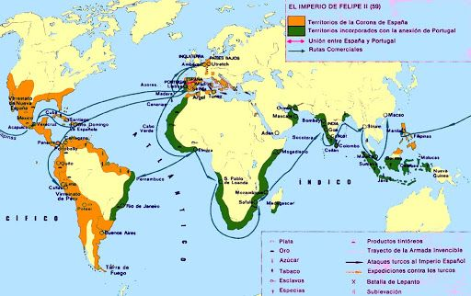

A nivel exterior, aunque Felipe se anotó éxitos importantes como la anexión de Portugal mediante su coronación como rey luso (unión ibérica, 1580), su hegemonía mundial se enfrentó con grandes obstáculos. El primero lo representó Inglaterra, antiguo aliado español que se convirtió en el principal competidor marítimo y comercial. Felipe proyectó una invasión de Inglaterra mediante la Armada Invencible (1588), pero esta expedición fue un sonoro fracaso. El imperio otomano siguió siendo un rival en el Mediterráneo, si bien su amenaza quedó mermada después de la derrota turca en la Batalla de Lepanto (1571). Por último, aunque comenzó siendo un asunto interno, la rebelión de Flandes (provocada por el enfrentamiento entre y las oligarquías locales, así como la introducción de la Inquisición) se acabó internacionalizando debido al apoyo inglés a los insurgentes. Los territorios rebeldes consiguieron independizarse conformando las Provincias Unidas.

Los Austrias menores: Felipe III (1598-1621), Felipe IV (1621-1665) y Carlos II (1665-1700)

Los sucesores de Carlos I y Felipe II no tuvieron ni la potencia militar ni la vocación política de sus predecesores. Por eso, frente a ellos (los Austrias mayores), los distinguimos como Austrias menores.

Felipe III nunca estuvo interesado por los asuntos públicos de la Monarquía hispánica, que delegó en un hombre de su confianza, conocido como favorito o valido, iniciando una nueva forma de gobernar que veremos repetirse a lo largo de los reinados. El favorito o valido un personaje cercano al monarca que, aunque no tenía unas funciones jurídicamente definidas, actuaba de facto como un primer ministro que solo respondía ante el rey, que era además quien lo nombraba y lo cesaba. El primer valido de Felipe III fue el duque de Lerma, un aristócrata muy conocido por sus prácticas corruptas.

En política interior el reinado de Felipe III estuvo marcado por dos cuestiones: la crisis financiera y la expulsión de los moriscos, que fue la última vuelta de tuerca de la política de uniformización religiosa comenzada con los Reyes Católicos. A pesar de su conversión, se imputaban a la población morisca seguir profesando la religión islámica y, más aún, preparar una hipotética revuelta en combinación con los otomanos y los piratas norteafricanos. La expulsión se hizo de forma escalonada, comenzando en 1609 y acabando en 1614. Las consecuencias fueron dramáticamente negativas, tanto en el crecimiento demográfico (la marcha de unas 300.000 personas se notó especialmente en Aragón y Valencia, donde muchos lugares quedaron despoblados), como en la producción agraria y en aquellos oficios artesanales donde destacaba esta minoría.

Por el contrario, en el plano externo el reinado de Felipe III fue esencialmente pacífico: se habla de Pax Hispánica para un periodo en el que la hegemonía hispánica empezó a retraerse Una política contemporizadora y la desastrosa situación de la Hacienda forzaron a busc.ar paces y treguas en los múltiples frentes abiertos. Así se consiguieron la Paz de Vervins (1598) con Francia, el Tratado de Londres (1604) con Inglaterra y la Tregua de los Doce Años (1609) con las Provincias Unidas.

El reinado de Felipe IV pretendió ser un revulsivo. Su valido, el conde duque de Olivares, trabajó en varios proyectos de reforma, especialmente de carácter financiero y militar. Su idea era que Castilla dejara de ser el reino que soportaba principalmente las necesidades económicas y militares de la Monarquía.

En la Unión de Armas (1626) propuso que todos los reinos aportasen la misma ayuda a los esfuerzos bélicos, pero esta pretensión quedó desbaratada por la decidida oposición de las Cortes de Aragón.

El planteamiento político de Olivares no se quedaba ahí. Quería unificar los territorios del imperio suprimiendo las diferencias forales para crear un Estado centralizado con las mismas leyes e instituciones.
El descontento de los diferentes reinos contra Olivares desencadenó la grave crisis de 1640, con revueltas en Cataluña (Corpus de Sangre) y Portugal, que fueron replicadas en otros territorios. Cataluña, después dar la bienvenida a un ejército francés, regresó a manos hispánicas en 1652. En cambio, Portugal se convirtió en reino independiente. Por su parte, Olivares fue cesado y desterrado en 1643.
En política exterior la Monarquía de Felipe IV se mostró abiertamente beligerante, participando en la Guerra de los Treinta Años (1618-1648) que el imperio austriaco había entablado contra los príncipes protestante alemanes.

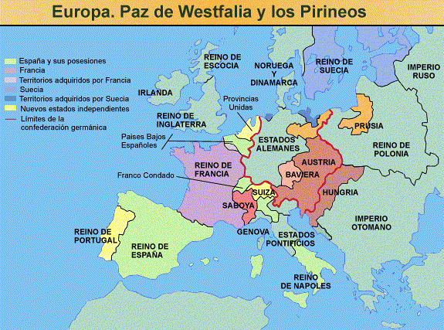

Se trató de toda una guerra mundial desarrollada en varios frentes.La decisiva intervención de Francia, que temía un fortalecimiento de la hegemonía continental de los Habsburgo, supuso sendos descalabros militares hispánicos en la Batalla de las Dunas y la Batalla de Rocroi. La Paz de Westfalia (1648) supuso el reconocimiento de la independencia de los Países Bajos y el fin de la hegemonía hispánica. La Paz de los Pirineos (1659) con Francia implicó además importantes cesiones territoriales (norte de Cataluña) y comerciales.

El reinado de Carlos II no hizo sino corroborar la debilidad política, económica y militar del imperio, personificadas en la figura enfermiza y maltrecha del monarca. Mientras que la aristocracia y la Iglesia incrementaron sus privilegios, estallaron diversas revueltas y motines. Además, la Monarquía hispánica no pudo sobreponerse a las derrotas de la época de Felipe IV. De hecho, sucesivas guerras con la Francia de Luis XIV culminaron en nuevas cesiones territoriales, como el Franco Condado.

El problema más importante fue, sin embargo, el sucesorio. Carlos II no tuvo descendencia, por lo que hubo que buscar un heredero entre pretendientes extranjeros. Los candidatos elegidos fueron un príncipe francés, Felipe de Borbón, y otro austriaco, Carlos de Habsburgo. Carlos II se inclinó por Felipe por motivos políticos: conseguir el apoyo de Francia y evitar la desmembración del imperio. Con Felipe V los Borbones se harán con el trono español.
Evolución económica y social

Los siglos XVI y XVII representan la cara y la cruz en cuanto a la demografía y a la economía. En efecto, en la centuria de 1500 se aprecia un crecimiento demográfico, especialmente en Castilla, que llegaría a los 5 millones de habitantes. Gracias a este aumento de la población, pero sobre todo a la expansión imperial, se produce asimismo un crecimiento económico. Si bien la hispánica siguió siendo una economía agraria y ruralizada, los intercambios con América impulsaron el comercio haciendo aumentar los precios hasta el punto de que algunos historiadores hablan de revolución de los precios.

En el siglo XVII, por el contrario, se produjo una contracción demográfica y económica que se manifestó en una crisis agraria, provocada por el abandono de tierras; una crisis de las actividades textiles, por la disminución de la demanda, el aumento de los impuestos y la competencia de productos extranjeros; la disminución de la llegada de metales preciosos de América; y una grave crisis hacendística, que ante la falta de crédito recurrió a la deuda pública y a la emisión de moneda de escaso valor, provocando una inflación. Los peores efectos se notaron en Castilla, mientras que la economía catalana y valenciana se recuperó más rápido.

La sociedad continuó siendo estamental, lo que refleja un profundo inmovilismo. Los estamentos se definían por el privilegio, lo que significaba disfrutar de un régimen jurídico propio, estar exento de impuestos, desempeñar cargos públicos, etc. Los estamentos privilegiados eran la nobleza y el clero, y el no privilegiado el pueblo llano. Estos estamentos no eran uniformes socialmente.

Así, la nobleza estaba dividida entre la aristocracia, donde se ubican los grandes títulos nobiliarios, poseedores de grandes patrimonios; la nobleza media, compuesta por miembros de las oligarquías urbanas y funcionarios ennoblecidos; y la baja nobleza, conformada por hidalgos empobrecidos. El clero también estaba escindido según los cargos desempeñados. Por último, el pueblo llano, aunque era el elemento más numeroso, se componía burgueses y campesinos enriquecidos (asimilables a las oligarquías urbanas); pequeños propietarios agrícolas, jornaleros y clases populares urbanas; y por último los marginados sociales, cuyo número se incrementó como consecuencia de la pauperización de la sociedad.

